Победительницы конкурса «Мисс Комус – 2016»

Номинация | Фото | Победительница | Приз
«Мисс Комус – 2016» |  | Ильина Юлия Михайловна, старший инструктор по дистанционному обучению УЦ «Старт» СП ЛЦ | АВТОМОБИЛЬ, cертификат на weekend в SPA-отеле от компании IP
«Первая Вице-мисс Комус – 2016» |  | Суючбакиева Татьяна Касимовна, руководитель Группы внутреннего PR Департамента персонала | Сертификат на сумму 50 000 руб. от компании L’Oreal, сертификат на weekend в SPA-отеле от компании IP, абонемент на 3 месяца от сети клубов «Планета Фитнес»
«Вторая Вице-мисс Комус – 2016» |  | Мурзакова Алена Александровна, торговый представитель ЦП «Северо-Запад» БР «Москва» | Сертификат на сумму 50 000 руб. от компании L’Oreal, сертификат на weekend в SPA-отеле от компании IP, абонемент на 3 месяца от сети клубов «Планета Фитнес»
«Мисс Comedy – 2016» | 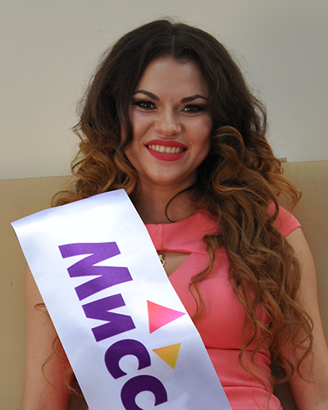 | Шмитова Валерия Анатольевна, оператор по обслуживанию корпоративных партнеров КЦ «Домодедово» | Смартфон от компании Highscreen
«Мисс Фото – 2016» (по результатам третьего тура – голосование на внутреннем сайте Компании www.komus.net), «Мисс Комус Тверь – 2016» |  | Тарасенкова Татьяна Владимировна, тренинг-менеджер КЦ «Тверь» | Планшет Samsung Galaxy Tab от компании Kores, подарочная карта сети ювелирных магазинов Sunlight от компании «Комус»
«Мисс Интернет – 2016» (по результатам третьего тура – голосование на корпоративном сайте Компании www.komus.org), «Мисс Комус Кубань – 2016» | 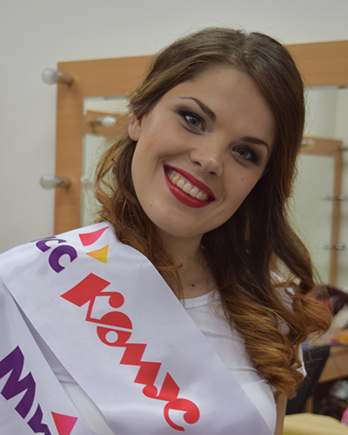 | Емельянович Елена Сергеевна, оператор внутреннего учета ТМЦ ПЛМ «Кубань» ДКУ | Смартфон от компании Profi Office, подарочная карта сети ювелирных магазинов Sunlight от компании «Комус»
«Мисс Талант – 2016», «Мисс Комус Пермь – 2016» | 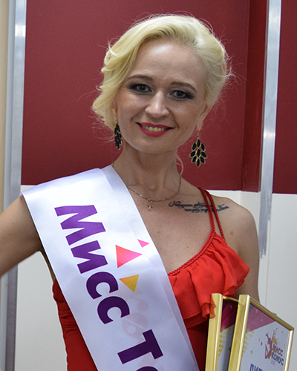 | Самигуллина Юлия Михайловна, менеджер по работе с партнерами РП «Пермь» | Планшет Apple iPad Air 2 16 Gb от группы компаний «Невохим», подарочная карта сети ювелирных магазинов Sunlight от компании «Комус»
«Мисс Грация –2016», «Мисс Комус Ростов-на-Дону – 2016» | 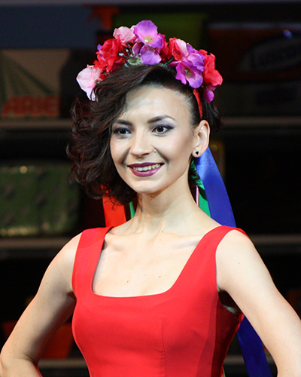 | Щербатых Юлия Сергеевна, инструктор по технике продаж РП «Ростов-на-Дону» | Сертификат «SPA в Поднебесной» (гостиница «Пекин», Москва) от компании «Доминанта», подарочная карта сети ювелирных магазинов Sunlight от компании «Комус»
«Мисс Интеллект – 2016», «Мисс Комус Санкт-Петербург – 2016» |  | Андреева Оксана Сергеевна, торговый представитель РП «Санкт-Петербург» | Продукция от компании Microsoft, подарочная карта сети ювелирных магазинов Sunlight от компании «Комус»
«Золотая Маска – 2016», «Мисс Комус Нижний Новгород – 2016» | 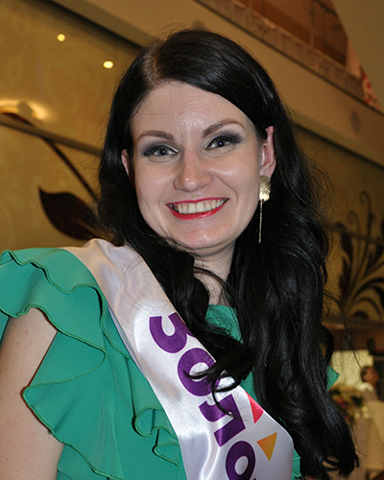 | Ковыркина Юлия Андреевна, торговый представитель РП «Нижний Новгород» | Смартфон от компании Highscreen,  подарочная карта сети ювелирных магазинов Sunlight от компании «Комус»
«Мисс Креатив – 2016» | 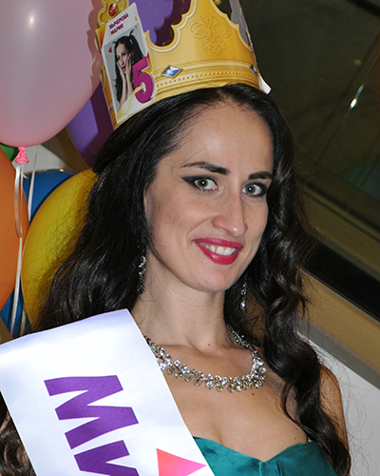 | Вычерова Мария Михайловна, менеджер спецпроекта УМ ДКРП | Планшет от компании Lenovo
«Золотой голос – 2016» |  | Шакирова Инна Андреевна, специалист по интернет-маркетингу СИМ УМ ДКРП | Смартфон от компании Highscreen
«Мисс Очарование – 2016» | 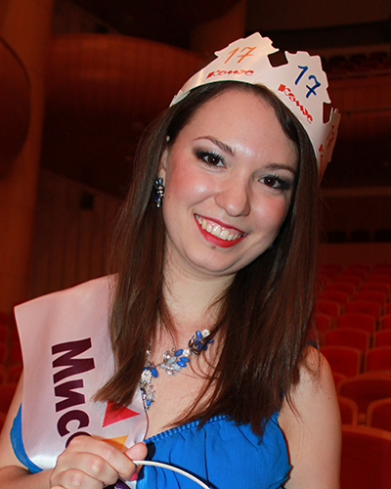 | Замащикова Наталья Васильевна, продавец-кассир ТЦ «ЦДМ» | Подарочный сертификат на ювелирное изделие от компании Maped
«Мисс Улыбка – 2016» |  | Елфимова Анастасия Владимировна, менеджер по работе с соцсетями СИМ УМ ДКРП | Подарочный сертификат ювелирной сети «Адамас» от компании BIC
«Мисс Оригинальность – 2016» | 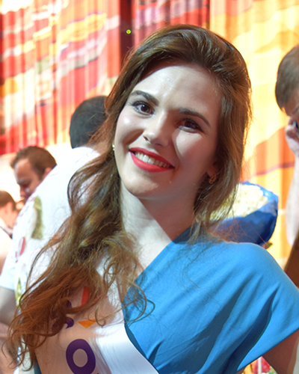 | Дорошкевич Юлия Сергеевна, менеджер контрактных поставок ЦКП УС ДКРП | Подарочный сертификат на ювелирное изделие от компании «Комус»
«Мисс Стиль – 2016» | 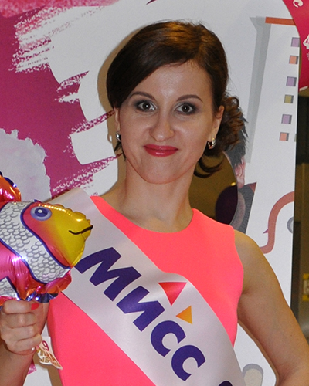 | Рыбченко Инна Владимировна, категорийный менеджер РС УС ДКРП | Подарочный сертификат на ювелирное изделие от компании «Комус»
«Мисс Комус Волгоград – 2016» |  | Мельникова Анастасия Сергеевна, оператор партнерской базы РП «Волгоград» | Подарочная карта сети ювелирных магазинов Sunlight от компании «Комус»
«Мисс Комус Екатеринбург – 2016» |  | Перминова Татьяна Алексеевна, специалист по продаже технически сложного товара РП «Екатеринбург» | Подарочная карта сети ювелирных магазинов Sunlight от компании «Комус»
«Мисс Комус Тула – 2016» |  | Герасимова Екатерина Александровна, оператор СП КЦ «Тула» | Подарочная карта сети ювелирных магазинов Sunlight от компании «Комус»
«Мисс Комус Челябинск – 2016» |  | Кузьмичева Надежда Вадимовна, торговый представитель РП «Челябинск» | Подарочная карта сети ювелирных магазинов Sunlight от компании «Комус»

